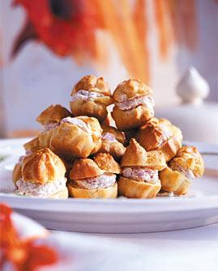**Pikante Profiteroles**

Aus Living at Home 5/2001

45 Min.

Zutaten

Für 10 Personen

* 150 ml Wasser
* 70 g Butter
* Salz 1/3 Tl.
* 100 g Mehl
* 2 Eier
* ½ Tl. Backpulver (sh)
* 1 Bund Schnittlauch
* 20 g geriebener Parmesan
* 100 g Doppelrahmfrischkäse
* 100 g Sahnejoghurt
* 100 g gekochter Schinken (Scheiben)
* 1 kl. Bund Basilikum
* Pfeffer
* 1-2 Tl Zitronensaft

Zubereitung

1. 150 ml Wasser mit Butter und Salz in einem Topf zum Kochen bringen. Topf vom Herd nehmen, Mehl zugeben und mit einem Holzlöffel kräftig schlagen, bis die Masse zu einem Klumpen wird. Topf zurück auf den Herd stellen, weiterschlagen, bis sich der Teig vom Topfboden löst.

2. Die Eier nacheinander unterrühren. Backpulver erst ganz am Schluss, wenn nicht mehr all zu heiss. Schnittlauch in Röllchen schneiden, mit dem Parmesan unterrühren. Teig in einen Spritzbeutel mit großer Sterntülle füllen, etwa 24 Teighäufchen in 5 cm Abstand auf ein gefettetes Backblech spritzen.

3. Im vorgeheizten Ofen bei 200 Grad auf der 2. Schiene von unten 12-15 Minuten goldbraun backen (Gas 3, Umluft 180 Grad). Auf einem Rost abkühlen lassen.

4. Frischkäse mit Jogurt glatt rühren. Schinken sehr fein würfeln, Basilikum fein hacken, beides unterheben und die Masse mit Salz, Pfeffer und Zitronensaft würzen.

5. Die Profiteroles waagerecht aufschneiden, die Schinkenmasse in einen Spritzbeutel ohne Tülle füllen und gleichmäßig auf die unteren Hälften spritzen. Die oberen Stücke darauf setzen und servieren.